南投縣106學年度第2學期至107學年度

補助辦理提升國民中小學英語教學成效計畫-子計畫一：充實英語教學設備

成果報告

申請學校：南投縣立同富國民中學

全校人數： 136 人 受益人數： 136 人

補助經費：55000元（經常門：27000元 資本門：28000元）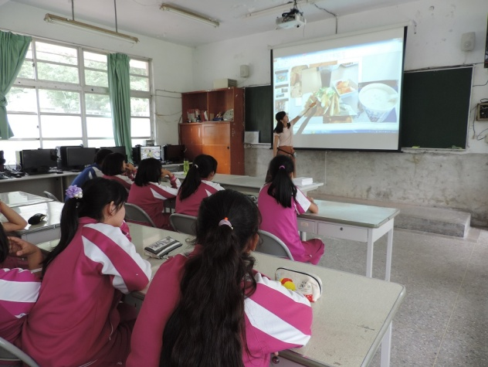

一、主要補助項目：請用■選擇

■英聽設備為主

■英語情境教室布置為主

□浸潤式活動設備為主

■教材教具為主

□英語閱讀圖書為主

□英語閱讀角為主

□其他(請說明)

二、執行方式

(一) 建置英聽教室

(二) 擴充英聽設備

(三) 補充英聽教材

三、執行內容

(一) 購買一台桌上型電腦，在英聽教室使用

(二) 補充耳機，讓每一位學生都能進行英語聽力測驗，而不被干擾

(三) 使用英語圖解字典，讓學生用圖片記憶較多生活英語的單字

四、執行成效

(一) 英聽設備改善後，學生較能專注聽英文

(二) 學生喜歡使用圖解字典的學習單學習

(三) 老師有專用的電腦，上課較好操作

五、問題檢討

(一) 學校活動較多，常常無法如期舉行相關英語活動

(二) 英聽設備仍需加強

(三) 學生習慣圖解後，也需要多訓練文字閱讀能力

六、成果照片(每項設備使用情況)及說明

|  |  |
| --- | --- |
| F:\歷屆教學組\106雲之教學組\計畫\107英語成效\核定公文-充實英語教學設備\教學設備-圖\m is for mouse2.jpg | F:\歷屆教學組\106雲之教學組\計畫\107英語成效\核定公文-充實英語教學設備\教學設備-圖\50736.jpg |
| 英語桌遊 | 利用桌遊啟發學生學習動機 |
| F:\歷屆教學組\106雲之教學組\計畫\107英語成效\核定公文-充實英語教學設備\教學設備-圖\電腦1.jpg | F:\歷屆教學組\106雲之教學組\計畫\107英語成效\核定公文-充實英語教學設備\教學設備-圖\50732.jpg |
| 桌上型電腦 | 充實學生學習設備 |
| **F:\歷屆教學組\106雲之教學組\計畫\107英語成效\核定公文-充實英語教學設備\教學設備-圖\手提音響2.jpg** | F:\歷屆教學組\106雲之教學組\計畫\107英語成效\核定公文-充實英語教學設備\教學設備-圖\20181025_174025.jpg |
| 手提CD播放器 | 上課時播放 |
| F:\歷屆教學組\106雲之教學組\計畫\107英語成效\核定公文-充實英語教學設備\教學設備-圖\耳機1.jpg | F:\歷屆教學組\106雲之教學組\計畫\107英語成效\核定公文-充實英語教學設備\教學設備-圖\107-2補救教學_190710_0001.jpg |
| 耳機 | 使用耳機聽英語課程 |
| F:\歷屆教學組\106雲之教學組\計畫\107英語成效\核定公文-充實英語教學設備\教學設備-圖\DSCN6445.JPG | F:\歷屆教學組\106雲之教學組\計畫\107英語成效\核定公文-充實英語教學設備\教學設備-圖\43729.jpg |
| 校內英語文競賽 | 實施全校性英語抽背 |

承辦人： 承辦主任： 校長：